Segundo Laboratorio – Haskell Avanzado
Maria Camila Beltrán Vargas y Juan Felipe Herrera Puentes
Asignatura: Paradigmas de Programación
Profesor: Juan Camilo Angel Hernández
Escuela Colombiana de Ingeniería Julio Garavito – 28/09/26

Ejercicio 1 - Manejo de listas
- Definir las siguientes funciones usando recursión.
Retorna la longitud de una lista
miLength :: [a] -> Int

Retorna el último elemento de una lista
miLast :: [a] -> a

Duplica cada elemento de una lista de números
duplicar :: [Int] -> [Int]

Eliminar los elementos pares de una lista
eliminarPares :: [Int] -> [Int]
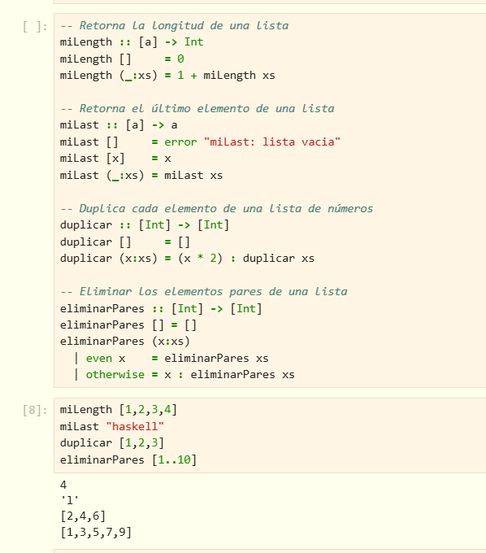
- Define estas mismas funciones pero ahora usando funciones de orden superior como map y filter.
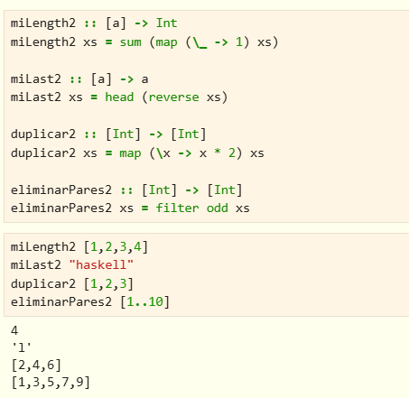

Ejercicio 2 - Listas por comprensión
- Usa comprensión de listas para:
a. Obtener los cuadrados de los primeros 10 números.

b. Filtrar los divisibles por 3 entre 1 y 30.

c. Generar una lista de pares (x, y) donde x < y y ambos estén en [1..5].

- Define una función que devuelva los divisores de un número (usando lista por comprensión):
- divisores :: Int -> [Int]
- Define la función divisoresPropios, crea una función que determine si un número es perfecto (suma de sus divisores propios = número):
esPerfecto :: Int -> Bool

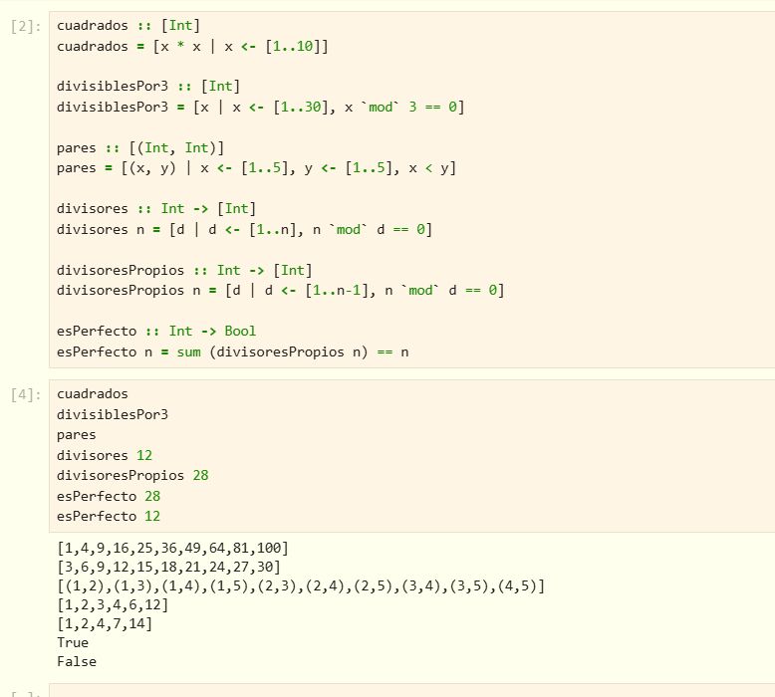

Ejercicio 3 - Funciones de orden superior
- Reescribe las siguientes funciones sin recursión explícita, usando funciones de orden superior:
a. Suma de todos los elementos
sumaLista :: [Int] -> Int

b. Contar cuántos elementos son mayores que 10
mayoresQue10 :: [Int] -> Int

c. Calcular el producto de una lista de números
productoLista :: [Int] -> Int

d. Convierte una lista de grados Celsius a Fahrenheit
celsiusAFahrenheit :: [Double] -> [Double]

e. Suma 5 a cada número impar de una lista y deja igual los pares.
ajustarImpares :: [Int] -> [Int]
- Define las siguientes funciones usando filter
a. Devuelve solo los nombres con más de 5 letras.
nombresLargos :: [String] -> [String]

b. Filtra los números negativos de una lista.
soloNegativos :: [Int] -> [Int]

c. De una lista de edades, obtiene las que estén entre 18 y 25 años.
edadesUniversitarios :: [Int] -> [Int]
- Define las siguientes funciones usando filter y map
a. Dada una lista de precios, sumar IVA (19%) solo a los valores mayores o iguales a 1000.
agregarIVA :: [Double] -> [Double]

b. De una lista de palabras, obtener solo las que comienzan con vocal y devolver su longitud.
longitudesVocales :: [String] -> [Int]

c. Dada una lista de números, devuelve los cuadrados de los pares.
cuadradosPares :: [Int] -> [Int]
- Define las siguientes funciones usando any o all
a. Verifica si algún número en la lista es negativo.
hayNegativo :: [Int] -> Bool

b. Verifica si todos los números son pares.
todosPares :: [Int] -> Bool

c. Comprueba si todos los nombres empiezan con mayúscula.
import Data.Char (isUpper)
nombresCorrectos :: [String] -> Bool
- Define las siguientes funciones usando takeWhile o dropWhile
a.De una lista ordenada, toma los elementos menores que 100.
menoresQue100 :: [Int] -> [Int]

b. Quita los ceros iniciales de una lista.
sinCerosIniciales :: [Int] -> [Int]
